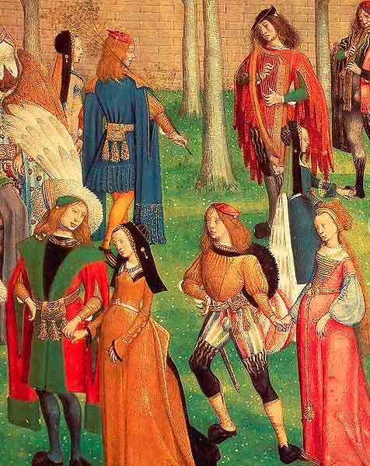

Občanská sdružení ALLA DANZA a Společnost pro starou hudbu,
si Vás dovolují pozvat na jedinečnou společenskou událost, a to

3. HISTORICKÝ PLES

v sobotu 21. listopadu 2009
od 19 do 23 hodin

v prostorách paláce Casa Gelmi
(Korunní 30, Praha 2 – Vinohrady)

Celý večer Vás budou provázet libozvučné tóny dobové hudby
(Krumlovští pištci a Peregrin),
na které budete tančit opět nové nenáročné historické tance
(pod milým vedením Kateřiny Doležalové).
Atmosféru dob dávno minulých umocní svým osobitým způsobem
herold Jaroslav „Červeňák“ Dolejší.
Kouzlo zašlých věků si můžete vychutnat výhradně v historických kostýmech (stylizace od 9. do 19. století, včetně uniforem a krojů).

Vstupenky rezervované na info@alladanza.cz do 11. 11. 2009 stojí 180,- Kč,
na místě (pokud nějaké zbudou) pak 200,- Kč.
Rezervované vstupenky si můžete vyzvednout i zaplatit přímo na místě,
a to hodinu před zahájením akce, tedy od 18.00 do 18.45 hod.
Nevyzvednuté rezervace budou od 18.45 hod. dány do volného prodeje.

Program bude složen z několika výukových tanečních bloků s živým hudebním doprovodem a 2 samostatných koncertních vystoupení kapel
Krumlovští pištci (www.pistci.cz) a Peregrin (www.peregrin.eu).

Kostýmy je možno půjčit např. u Merletů (www.pujcit-kostym.cz)
nebo na Barrandově (www.fundus.barrandov.cz).

Oproti předchozím ročníkům Historického plesu ALLA DANZA na Vyšehradském Starém purkrabství je nyní v paláci Casa Gelmi (www.casagelmi.cz) k dispozici dvojnásobná kapacita mramorového sálu. Zajištěno je také základní občerstvení (bez teplých jídel, ale s dostatečně zásobeným barem...).

Akci spolupořádá Společnost pro starou hudbu (www.early-music.cz), organizátor slavné Mezinárodní letní školy staré hudby ve Valticích.
Informace a podrobnosti podá za ALLA DANZA, o. s. (www.alladanza.cz)
Irena Pekovová na tel.: 604 213 214 nebo e-mail: info@alladanza.cz.

TĚŠÍME SE NA VÁS!!!

